Nový vírus napádajúci rajčiaky

Na rajčiakoch bol v nedávnej dobe identifikovaný nový vírus (presnejšie tobamovírus), a to Tomato brown rugose fruit virus. Tieto prvé výskyty sú známe z Izraela (2014), Jordánska (2015) a v rámci tretích krajín aj z Turecka, Číny a na niekoľkých produkčných miestach v Mexiku. Výskyt hlásil aj Cyprus. Koncom roka 2018 Nemecko a Taliansko oznámilo výskyt vírusu na rajčiakoch v rámci ich územia. Od roku 2019 sa ku krajinám s výskytmi v Európskej únii pričlenilo Holandsko, Španielsko, Veľká Británia a Grécko. V priebehu tohto roka boli zatiaľ zistené ohniská v Poľsku a Francúzsku.

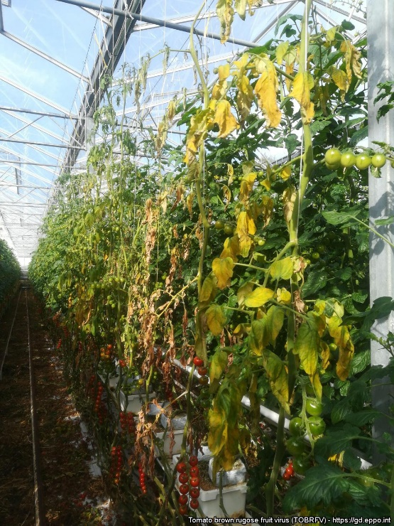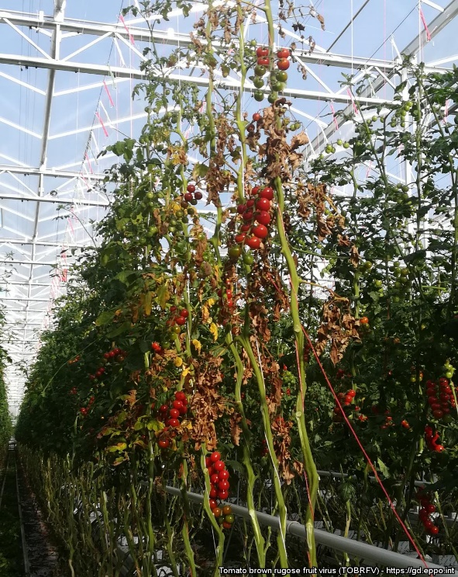
Obr. 1 – Symptómy na rajčiakoch Obr. 2 – Symptómy na rajčiakoch
(https://gd.eppo.int/media/data/taxon/T/TOBRFV/pics/1024x0/10308.jpg) (https://gd.eppo.int/media/data/taxon/T/TOBRFV/pics/1024x0/10307.jpg)

Hostiteľskými rastlinami sú rajčiak jedlý (Solanum lycopersicum) a paprika ročná (Capsicum annuum). Oba hlavné hostiteľské druhy predstavujú v podmienkach Slovenska významné plodiny. Podľa niektorých pokusov sa dokázalo, že hostiteľmi môžu byť aj rastliny Nicotiana benthamiana, Nicotiana glutinosa, tabak lesný (Nicotiana sylvestris) a tabak virgínsky (Nicotiana tabacum). Buriny Chenopodiastrum murale a ľuľok čierny (Solanum nigrum) môžu predstavovať rezervoár tohto vírusu. Dokonca bol potvrdený výskyt tohto vírusu na baklažáne, ktorého pôvod bol z Mexika.

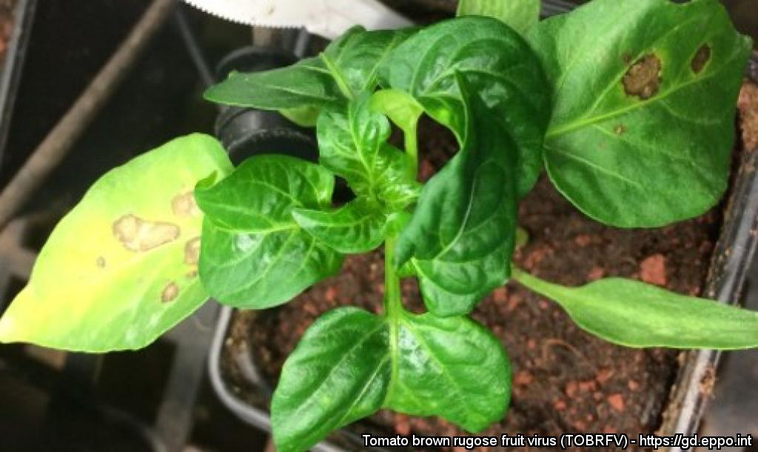
Obr. 3 – Symptómy na paprike
(https://gd.eppo.int/media/data/taxon/T/TOBRFV/pics/1024x0/10304.jpg))
Na rastlinách rajčiaka spôsobuje vírus chlorózu, mozaiku a mramorovanie listov. Na stopkách kvetov a stopkách listov sa môžu vyskytovať nekrotické škvrny. Na plodoch sú viditeľné žlté alebo hnedé škvrny. Povrch plodov je zvrásnený, plody môžu byť deformované a nepravidelne dozrievajú. Jednotlivé príznaky sa však môžu líšiť v závislosti od odrody rajčiaka.
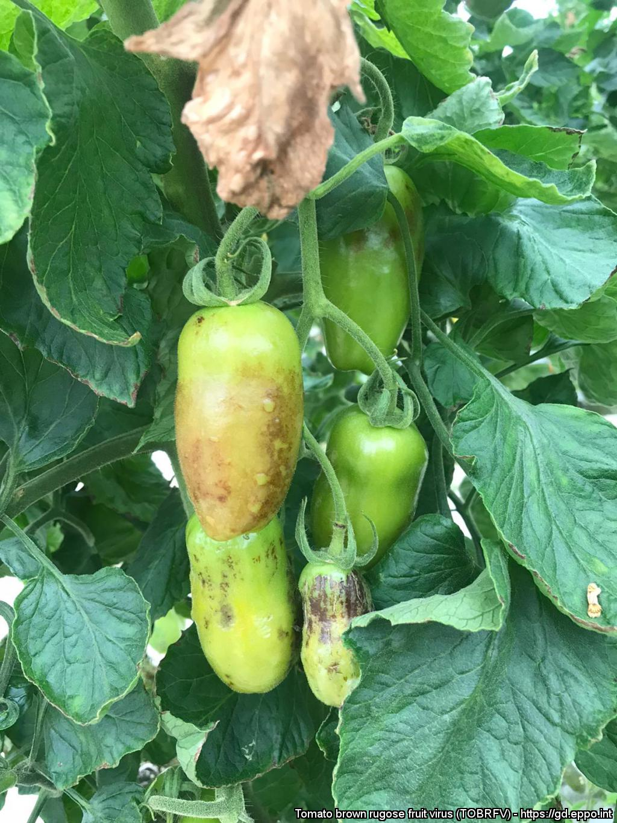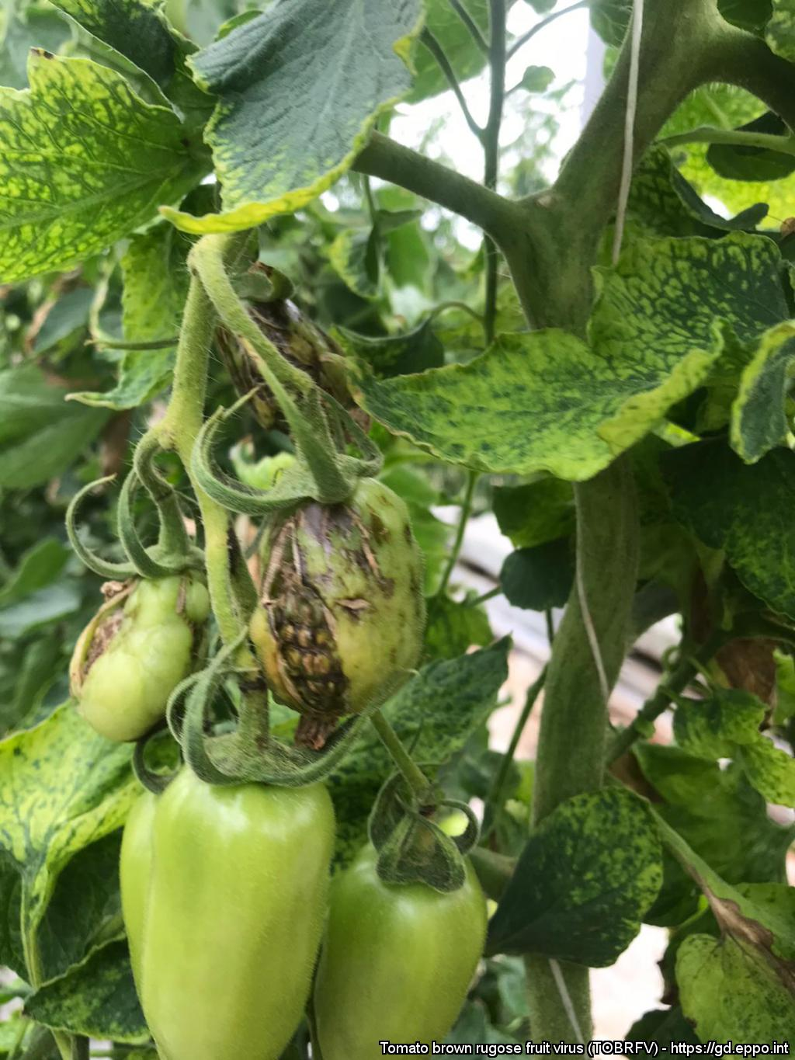
Obr. 4 – Symptómy na rajčiaku Obr. 5 – Symptómy na rajčiaku
(https://gd.eppo.int/media/data/taxon/T/TOBRFV/pics/1024x0/10763.jpg) (https://gd.eppo.int/media/data/taxon/T/TOBRFV/pics/1024x0/10764.jpg)

Pre papriku sú typickými príznakmi tohto vírusu žltnutie, mozaika a deformácia listov. Na plodoch papriky sa vyskytujú žlté alebo hnedé škvrny alebo zelené pruhy. Taktiež môže dochádzať k deformácii plodov.
Vírus sa môže šíriť infikovanými semenami alebo priesadami. Okrem toho, keďže ide o vírus, môže byť prenášaný aj mechanicky na odevoch či nástrojoch pracovníkov. K šíreniu napomáhajú aj zavlažovacie systémy, kontaminovaná pôda a infikované zostatky rastlín. Prenášačom sú aj opeľovači. V prípade výskytu je potrebné infikované rastliny zničiť spálením. Okrem toho je následne potrebná zvýšená hygiena prostredia, v ktorej sa rastliny pestovali, a dezinfekcia používaného náradia.
Ústredný kontrolný a skúšobný ústav poľnohospodársky v Bratislave vyzýva všetkých pestovateľov hostiteľských rastlín Tomato brown rugose fruit virus, aby hlásili podozrenia z výskytu na e-mailovej adresa ochrana@uksup.sk, telefonicky na čísle 02/59 88 03 42 alebo písomne na adresu:
Ústredný kontrolný a skúšobný ústav poľnohospodársky v Bratislave
Odbor ochrany rastlín
Matúškova 21
833 16 Bratislava

Ing. Ivana Horváthová
ÚKSÚP – OOR
7.9.2020

